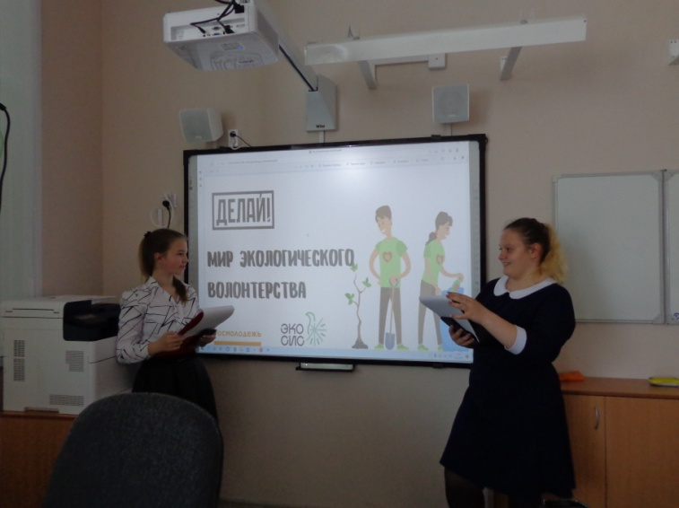
Экологический урок
от волонтёров- экологов
«Мир экологического волонтёрства»

Экология является приоритетным направлением политики Российской Федерации. В 2019 году был утверждён национальный проект «Экология», направленный на улучшение экологической обстановки.

В рамках реализации национального проекта « Экология» 19 апреля 2021 года в МБОУ «СОШ № 14 пос. Подъяпольское» прошла акция, приуроченная к Международному дню экологических знаний.
Вероника Гусева и Ирина Третьякова, члены экологического кружка, провели экоурок в 5 классе на тему «Мир экологического волонтёрства».
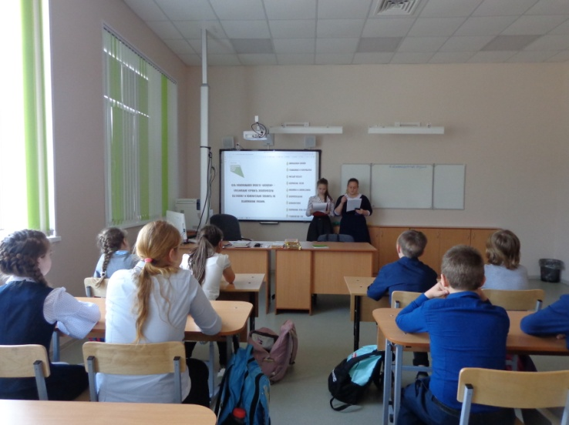

Материалы экоурока ориентированы на развитие навыков бережного и заботливого отношения к окружающей среде, а также формирование экологической культуры.
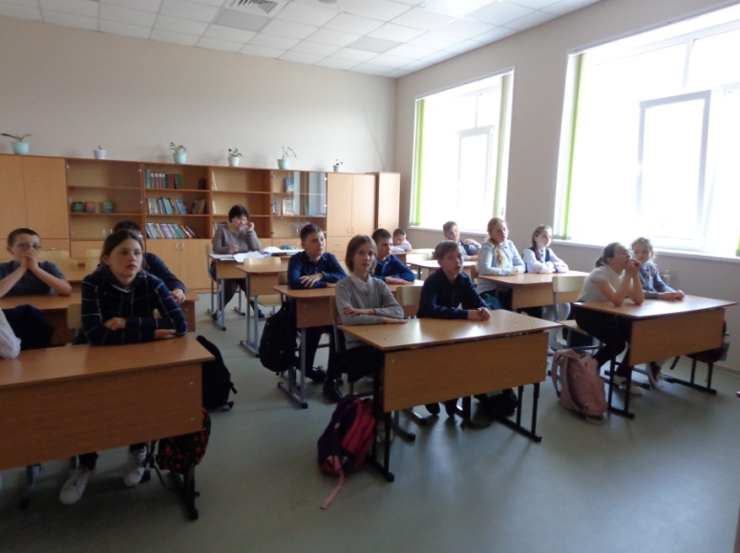

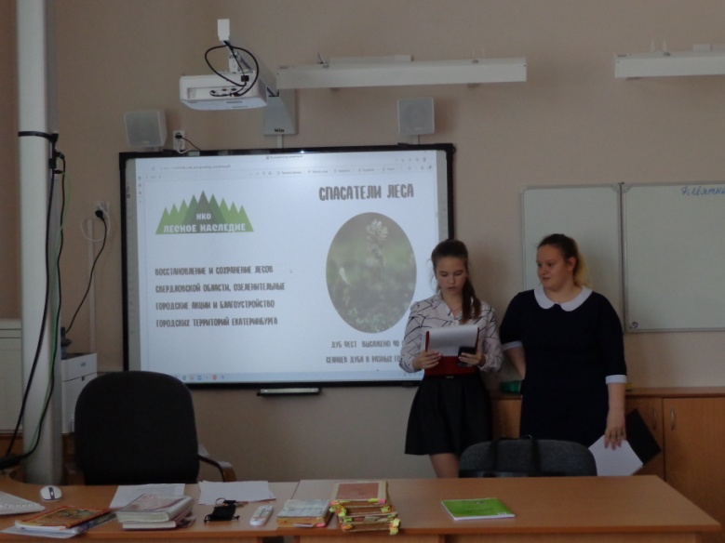

15 апреля
ДЕНЬ
ЭКОЛОГИЧЕСКИХ
ЗНАНИЙ

Данная акция проводилась Всероссийской общественной организацией
волонтёров- экологов «ДЕЛАЙ!» совместно Федеральным агентством
по делам «Росмолодёжь» при поддержке Министерства просвещения
Российской Федерации.

